Proyecto de Declaración
Fundamentos
Desde el año 2011 el Ministerio de Salud de la Provincia a través del Centro de Referencia Epidemiológica de Malformaciones Congénitas y Enfermedades Poco Frecuentes (C.R.E.M.C.E.R.) trabaja en lo que concierne al tratamiento e investigación de las denominadas Enfermedades Raras o poco frecuentes.-
Que Entre Ríos ha sido pionera en legislar sobre estas afecciones, a través de la ley Nº 10048 del año 2011 y su posterior reforma en el año 2014 a través de la ley Nº 10291, la cual está vigente.-
Que es necesaria la difusión y acompañamiento en la preservación de la salud pública, desde todos los estamentos de gobierno, provincial y municipal.-

Metodología
El 28 de febrero de 2021, se celebra el Día Mundial De Las Enfermedades Raras O Poco Frecuentes y como cada año el C.R.E.M.C.E.R. realizara actividades orientadas a la visibilización y reconocimiento de dichas enfermedades, para su mejor detección y tratamiento.-
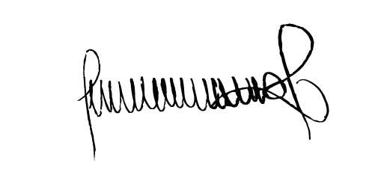
JUAN CARLOS KLOSS
SENADOR DPTO. PARANA

LA HONORABLE CÁMARA DE SENADORES DE LA PROVINCIA DE ENTRE RÍOS
DECLARA:
Artículo 1°- Se declare de interés de ésta Honorable Cámara de Senadores DIA MUNIDIAL DE LAS ENFERMEDADES RARAS O POCO FRECUENTES, que se celebra el día 28 de febrero.-
Artículo 2°- Comuníquese.
JUAN CARLOS KLOSS
SENADOR DPTO. PARANA

